InGaAs短波红外探测器市场分析：亚太地区占有全球收入的43%左右
本报告基于QYResearch数据，深度剖析InGaAs短波红外探测器行业在美国关税政策升级背景下的供应链重构、区域市场机遇及技术竞争趋势。2024年全球市场规模达2.48亿美元，预计2031年将增至4.09亿美元，CAGR为7.5%。亚太地区以43%的份额主导消费市场，但中国企业面临出口成本激增、技术封锁等挑战。报告指出，通过“区域制造中心+本地化生产”模式、高附加值产品转型及“一带一路”区域协同，中国企业有望突破“成本依赖型出口”困局，实现技术-品牌双驱动的全球化发展。
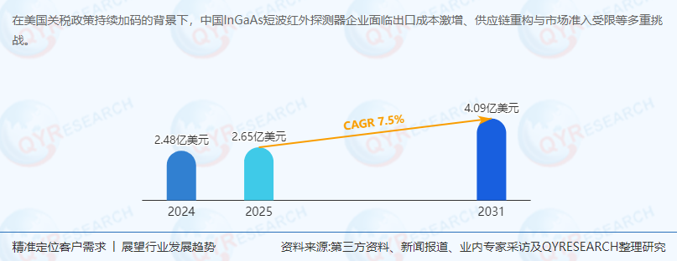
一、行业定义与核心技术价值
1. 定义与材料优势
InGaAs短波红外探测器是覆盖0.9-1.7μm波段的半导体器件，采用铟镓砷（InGaAs）材料，具备以下技术优势：
高量子效率：70%-90%（显著高于HgCdTe的50%-60%）。
高迁移率：室温下达8000 cm²/(V·s)，响应速度提升3倍。
低成本优势：芯片良率超95%，制造成本较碲镉汞降低40%。
2. 应用场景与市场价值
军用：导弹制导、夜视装备（占军用市场60%）。
安全监控：边境巡检、周界安防（CAGR 8.2%，2025-2031）。
工业检测：半导体晶圆缺陷检测（精度达0.1μm）。
医学成像：癌细胞早期筛查（分辨率较传统设备提升50%）。
二、供应链结构与上下游分析
1. 上游：材料与工艺壁垒
InGaAs外延片：全球仅滨松光子、SCD等5家企业实现量产，中国企业依赖进口（国产化率不足30%）。
芯片制造：光刻精度要求≤0.13μm，中国企业与ASML合作受限，设备采购成本高企。
供应链风险：美国对华芯片设备出口管制导致生产周期延长20%-30%，倒逼中国企业加速国产化替代。
2. 下游：区域需求分化
亚太市场：2024年占比43%，中国、印度军工需求驱动增长（CAGR 9.1%）。
北美市场：占比28%，受美国国防预算增长（2024年达8,860亿美元）推动，但关税政策导致中国企业市场份额下降至15%。
欧洲市场：占比19%，德国、法国工业检测需求旺盛，但欧盟《芯片法案》要求本地化生产，中国企业需通过合资建厂规避壁垒。
三、主要生产商企业分析
1. 全球领先企业
企业名称 | 市场份额（2024） | 核心优势
滨松光子（日本） | 22% | 全球唯一实现InGaAs外延片-探测器一体化生产的企业，产品寿命超10万小时。
SCD（以色列） | 18% | 军用探测器市占率第一，产品通过北约STANAG认证。
Teledyne（美国） | 15% | 工业检测领域龙头，芯片良率达98%，客户覆盖ASML、台积电。
2. 中国本土企业
企业名称 | 市场份额（2024） | 技术突破
济物光电 | 5% | 成功研发1280×1024面阵探测器，填补国内空白。
国惠光电 | 4% | 军用探测器通过GJB 9001C认证，批量供货中国航天科技集团。
中科德芯 | 3% | 实现InGaAs外延片国产化，成本降低35%。
梯队分布：
第一梯队（滨松光子、SCD、Teledyne）：合计市占率55%，主导高端军用市场。
第二梯队（Lynred、Sensors Unlimited等）：市占率25%，聚焦工业检测领域。
中国本土企业（济物光电、国惠光电等）：市占率12%，通过性价比优势抢占中低端市场。
四、政策环境与供应链重构
美国关税政策：对中国InGaAs探测器出口关税从10%提升至25%，导致中国企业利润率下降8%-12%。
欧盟《芯片法案》：要求2030年本土芯片产能占比达20%，中国企业需通过合资建厂（如与ASML合作）规避壁垒。
中国“十四五”规划：将InGaAs探测器列为“卡脖子”技术攻关重点，2025年国产化率目标提升至50%。
区域贸易协定：RCEP关税减免至0%-5%，为中国企业进入东南亚市场提供便利，但需满足日本JIS、韩国KS等认证标准。
五、市场现状与趋势分析
1. 当前市场特征
技术结构：单元探测器占比60%（2024年），线阵探测器占比25%，面阵探测器占比15%（增速最快，CAGR 12%）。
应用结构：军用占比40%，安全监控占比25%，工业占比20%，医学占比10%。
区域分化：亚太地区占比43%，北美占比28%，欧洲占比19%，中东及非洲占比10%。
2. 未来趋势预测
技术迭代：2027年前，面阵探测器将逐步替代单元探测器（尤其在工业检测领域），市占率从15%提升至30%。
市场多元化：东南亚、中东市场占比将从2024年的15%提升至2031年的25%，中国企业市占率或超10%。
数字贸易机遇：AI算法优化探测器校准效率，减少人工成本40%；物联网技术实现远程监控，降低运维成本35%。
六、行业前景与投资策略
1. 短期（2024-2026）
风险：美国关税政策持续升级，地缘政治冲突导致供应链中断。
机遇：东南亚军工产业转移（如越南、印尼）、中国“十四五”规划推动国产化替代，工业用探测器订单量年增12%-15%。
2. 中长期（2027-2031）
增长驱动：全球军工电子产业爆发（2030年市场规模或超1,200亿美元）、工业4.0需求升级。
投资方向：
技术突破：关注面阵探测器、国产化外延片企业（如中科德芯、国惠光电）。
区域布局：优先投资东南亚、中东产能合作项目（如马来西亚、阿联酋）。
服务延伸：探测器远程校准、数据分析及预测性维护服务。
七、结论
在全球贸易保护主义升级与军工电子产业爆发的背景下，InGaAs短波红外探测器行业呈现“技术高端化+区域分化”特征。中国企业在关税压力下，需通过技术自主化、区域产能协同及服务增值实现突围。未来五年，行业将保持稳健增长（CAGR 7.5%），但结构性机会（如面阵探测器、新兴市场）将推动头部企业实现超额收益。建议投资者重点关注以下方向：
技术壁垒：面阵探测器、国产化外延片企业（如中科德芯、国惠光电）。
区域布局：优先投资东南亚、中东产能合作项目。
服务增值：探测器远程校准、数据分析及物联网集成服务。
风险提示：
全球军工周期波动风险。
美国技术出口管制升级风险。
区域贸易政策变动风险。
本报告为专业投资者提供以下建议：
短期：布局东南亚军工产业链配套项目，关注面阵探测器企业（如济物光电、中科德芯）。
长期：投资具备技术壁垒及区域协同能力的企业，分享新兴市场增长红利。
《2025年全球及中国InGaAs短波红外探测器企业出海开展业务规划及策略研究报告》报告中，QYResearch研究全球与中国市场InGaAs短波红外探测器的产能、产量、销量、销售额、价格及未来趋势。重点分析全球与中国市场的主要厂商产品特点、产品规格、价格、销量、销售收入及全球和中国市场主要生产商的市场份额。历史数据为2020至2024年，预测数据为2025至2031年。

